MyBatis

一、Mybatis工作原理

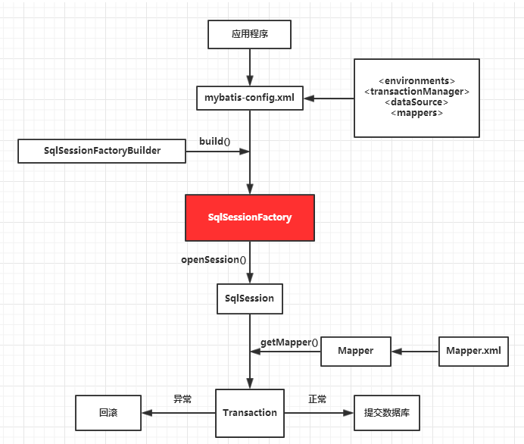

步骤解释：

1、加载mybatis全局配置文件（数据源、mapper映射文件等），解析配置文件，MyBatis基于XML配置文件生成Configuration，和一个个MappedStatement（包括了参数映射配置、动态SQL语句、结果映射配置），其对应着<select | update | delete | insert>标签项。

2、SqlSessionFactoryBuilder通过Configuration对象生成SqlSessionFactory，用来开启SqlSession。

3、SqlSession对象完成和数据库的交互：

a、用户程序调用mybatis接口层api（即Mapper接口中的方法）

b、SqlSession通过调用api的Statement ID找到对应的MappedStatement对象

c、通过Executor（负责动态SQL的生成和查询缓存的维护）将MappedStatement对象进行解析，sql参数转化、动态sql拼接，生成jdbc Statement对象

d、JDBC执行sql。

e、借助MappedStatement中的结果映射关系，将返回结果转化成HashMap、JavaBean等存储结构并返回。

二、具体步骤详解

1、mybatis配置文件

